Đèn thiền Mực, trà và thi
Bố cục như trang này:
Đèn Skytree - Skytree Wireless Lamp

*Mô tả: Đèn thiền Mực, trà và thi là một sáng tác đề cao nét thiền từ chất liệu và ánh sáng mộc mạc. Với 2 lựa chọn ánh sáng đèn LED hoặc nến tealight, sản phẩm phù hợp với bất cứ ai muốn thưởng thức sự mộc mạc và thi vị, hoàn hảo cho cả không gian thưởng trà, nghỉ ngơi, làm việc và thờ phụng. Sự kết hợp thủ công giữa truyền thống và hiện đại để định hình đầy tinh tế, đèn thiền Mực, trà và thi chính là một món quà cao cấp và ý nghĩa dành tặng những ai yêu thích sự lắng sâu và xúc chạm với di sản văn hóa Việt.
*Thông tin sản phẩm:
Chất liệu: gỗ pơmu, gỗ me tây; giấy dó, hạt nút dừa, nhựa PET
Ánh sáng: LED / nến tealight
Kích thước: 15x15x18cm và 18x18x25cm
Thành phần: dây nguồn 220V - USB (có công tắc), nến bơ sáp ong 4h
Đơn vị sản xuất: Quỹ Bảo trợ giáo dục Vicaris
*Hướng dẫn sử dụng: Xỏ dây qua hạt nút 2 mặt tấm nhựa PET dán giấy dó để tạo hình trụ thân đèn.
*Album Đèn thiền Mực, trà và thi
https://drive.google.com/drive/folders/1UAcYH3MZjYu0wTbdzICFmMG-PXZ_R1gZ?usp=sharing

*Giá: 370.000đ - 777.000đ
Hàng 1: Combo:
- ĐT1
- ĐT2
- ĐT3
Hàng 2: Họa tiết tranh vẽ
Họa tiết tranh vẽ
https://drive.google.com/drive/folders/1hFxUYMsL8vH3KeWqWimPGyNpvg63t64L?usp=sharing
- Đá và hoa + chữ Tâm An
- Hoa sen thủy mặc
- Thủy mặc tre trúc
- Hoa sen thủy mặc + chữ Nẻo về sen nở (chỉ đèn lớn)
Hàng 3: Loại đế:
- Gỗ me tây
- Gỗ pơmu
Hàng 4: Kích thước:
- Nhỏ (15x15x18cm)
- Lớn (18x18x25cm)
Hàng 5: Ánh sáng
- Đèn LED
- Nến teanlight
Hàng 6: Số lượng
Hàng 7: Hiển thị giá cài đặt
“Miễn phí vận chuyển cho đơn từ 699k” (từ 2 - 5 ngày)


Giới thiệu đèn:
Link ảnh:
Giới thiệu Đèn thiền Mực, trà và thi
https://drive.google.com/drive/folders/1Qm-BKPhAbV9vtMnvR4HYYTz2gH0o5yrx?usp=sharing
- Ảnh 1:
Thắp sáng không gian bằng vẻ đẹp mộc mạc được tạo nên từ những trái tim phụng sự
Thưởng thức sự mộc mạc và thi vị, hoàn hảo cho cả không gian thưởng trà, ngủ nghỉ, bàn làm việc và bàn thờ. Sự kết hợp thủ công giữa truyền thống và hiện đại để định hình đầy tinh tế, đèn thiền Mực, trà và thi chính là một món quà cao cấp và ý nghĩa dành tặng những ai yêu thích sự lắng sâu và xúc chạm với di sản văn hóa Việt.

- Ảnh 2:
Một sáng tác mới
đến từ Quỹ Bảo trợ giáo dục Vicaris

- Ảnh 3:
Lên ý tưởng từ một lời động viên của tình huynh đệ
Thầy Tuệ Đạt - điều hành Quỹ nhận được lời động viên từ Sư anh Mãn Pháp về việc sáng tác đèn thiền phát hành gây quỹ để có kinh phí giúp đỡ học sinh, sinh viên khó khăn có thêm cơ hội đến trường. Sau 3 tháng lặng lẽ lên ý tưởng, thử nghiệm và điều chỉnh, khi hoàn thiện, chiếc đèn mang theo sự trọn vẹn, tinh tế và ấm áp nhất khi đến với người hữu duyên.
- Ảnh 4:
Hòa hợp chất liệu truyền thống và hiện đại
Thân đèn được khéo léo kết hợp giữa 2 vật liệu là giấy dó và nhựa PET. Sự kết hợp giữa truyền thống nương vào hiện đại để đứng vững. Giấy dó bền dai, mộc mạc, được vẽ tay tranh thủy mặc bằng mực tàu mang theo hơi thở thời gian và tinh thần của nền văn hóa lâu đời; nhựa PET trong suốt, dẻo dai, có khả năng chịu lực, ổn định nhiệt và có thể tái chế.

- Ảnh 5:
Tái sinh
Đế đèn được chọn từ gỗ pơmu hoặc gỗ me tây.
Gỗ pơmu - một loại gỗ quý được sống lại từ những tấm gỗ trên mái nhà sàn đặc trưng của đồng bào vùng cao phía Bắc, mang hương thơm dịu nhẹ, ấm áp và thanh khiết, mà từ lâu đã là một phần của di sản văn hóa. Gỗ me tây - loại cây du nhập vào Việt Nam trong thời kỳ thuộc địa, khoảng cuối thế kỷ 19 đến đầu thế kỷ 20, gỗ chắc, vân đẹp, ít bị nứt nẻ và mộc mạc.

- Ảnh 6
Đèn xinh trao gửi nụ cười
Gieo hạt hiểu thương, sáng đời trẻ thơ
Không chỉ là một vật phẩm để thắp sáng, đèn thiền còn là một góc nhỏ nghệ thuật cho không gian sống. Chiếc đèn nhỏ xinh mang ánh sáng dịu dàng soi chiếu không gian và góp phần thắp sáng đời trẻ thơ.

Ảnh 7
Tình thương lan tỏa
Mỗi chiếc đèn được biểu hiện không chỉ đến từ sự khéo léo bởi đôi tay của những người lành nghề Mộc - Giấy - Họa, mà còn từ những trái tim phụng sự đã lân mẫn ghép nối những mảnh tách biệt thành một câu chuyện tử tế, mang theo ước nguyện gieo những hạt giống lành, nuôi dưỡng học sinh, sinh viên yếu thế của các thành viên Quỹ Bảo trợ giáo dục Vicaris.
Trân quý và biết ơn!

- Ảnh 8
An toàn và đa dạng lựa chọn
Nến tealight sáp ong cao cấp với độ an toàn tuyệt đối.
Đèn LED ánh sáng vàng ấm với cổng USB tiện dụng và dễ di chuyển.
Với 2 loại kích thước: Nhỏ (15x15x18cm) và Lớn (18x18x25cm)

- Ảnh 9
Mẫu có sẵn hoặc ý tưởng của bạn?
Họa tiết tranh vẽ:
- Đá và hoa + chữ Tâm An
- Hoa sen thủy mặc
- Thủy mặc tre trúc
- Hoa sen thủy mặc + chữ Nẻo về sen nở

Hoặc đặt vẽ chiếc đèn theo ý tưởng của riêng bạn?

- Ảnh 10
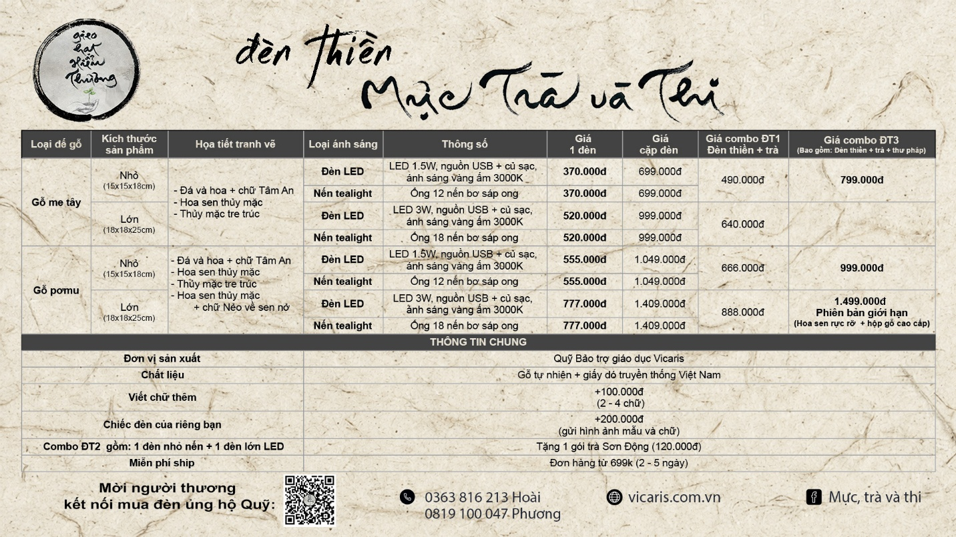
https://drive.google.com/file/d/1C0D4xVShVP2qCQsUGAM-PNXlPysu5rBd/view?usp=sharing

Link youtube giới thiệu: đang cập nhật
Link youtube hướng dẫn thắt nút đèn thiền: : đang cập nhật

